秦庆广研究生导师个人简介
一、个人基本情况
秦庆广，男，1980年10月，博士，博士后，副研究员，海南省高层次人才。现就职于海南医学院南海医院针灸科，曾在国家区域中医骨伤诊疗中心河南省洛阳正骨医院工作，擅长中西医结合的方法治疗急慢性颈肩腰腿痛、肌肉、韧带以及筋膜疼痛，对颈椎病、腰椎间盘突出症的重吸收有深入研究，从事精准针灸治疗疼痛的临床和机制研究，主持国家自然基金面上项目1项，广东省中医药局项目1项，完成河南省科技攻关1项。获得中国针灸学会科技进步一等奖，获得专利2项，发表论12篇，其中，中文核心3篇，SCI 3篇。
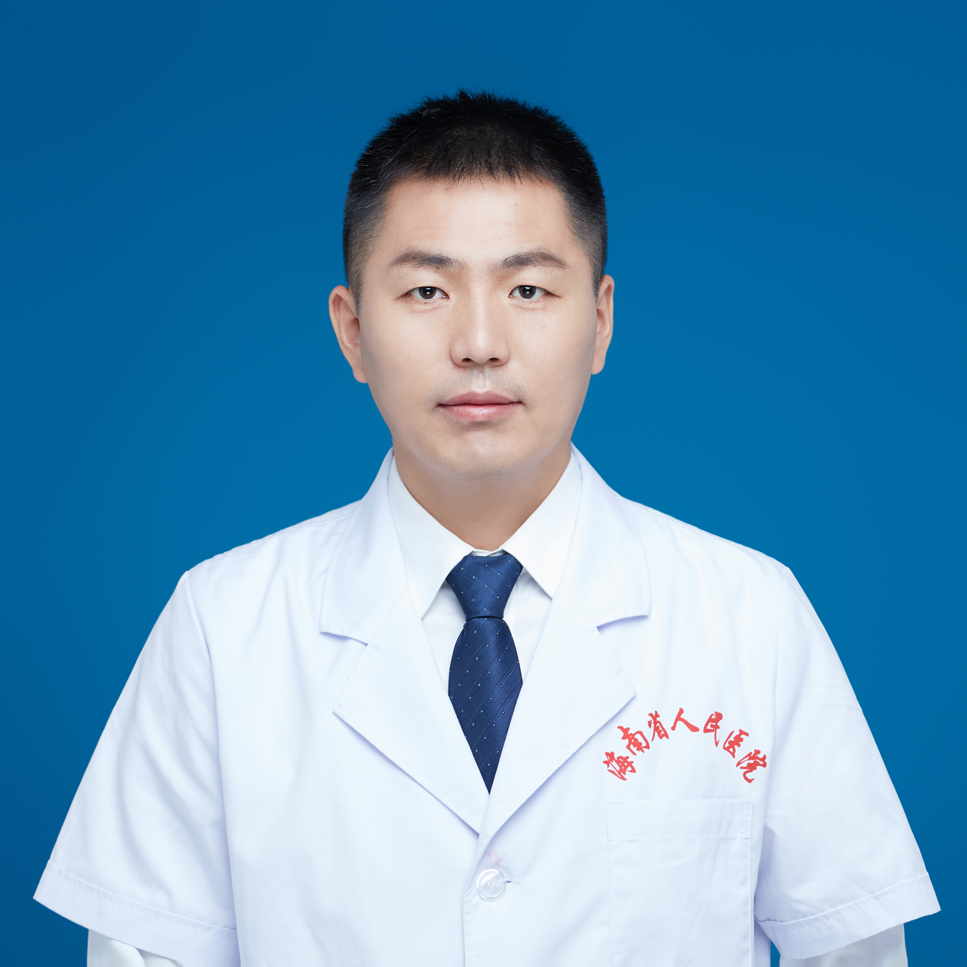
二、研究方向
精准针灸治疗疼痛的临床和机制研究。
- 发表的学术论文和专著（第一作者或通讯）
1. Qingguang Q, Zujiang C, Weimin F, Junhua LI, Liqing L, Yikai LI*.Hyperpolarization-activated cyclic nucleotide-gated 2 contributes to electroacupuncture analgesia on lumbar disc herniation-induced radicular pain through activation of microglia in spinal dorsal horn. J Tradit Chin Med. 2022 Jun;42(3):372-378.
2. Qin QG, Gao XY, Liu K, Yu XC, Li L, Wang HP, Zhu B*. Acupuncture at heterotopic acupoints enhances jejunal motility in onstipated and diarrheic rats. World J Gastroenterol. 2014 Dec 28;20(48):18271-83.
- Qin Q, Mo Q, Liu K, He X, Gao X, Zhu B*. Acupuncture at homotopic acupoints exerts dual effects on bladder motility in anesthetized rats. BMC Complement Altern Med. 2015 Aug 8;15:267.
- 秦庆广,杜欢欢,徐弘洲,陈磊,李志强,李义凯*.电针敏穴配合优值牵引法治疗C5/6神经根型颈椎病[J].中医临床研究,2021,13(19):44-47.
- 秦庆广,谌祖江,廖立青,李义凯*.探讨挑治疗法的传承和发展[J].中华中医药杂志,2020,35(10):4788-4791.
- 秦庆广,付勇,施静,吴强,王舒娅,曹乾安,冯斯峰,崔翔,高昕妍,朱兵*.肌筋膜激痛点是穴位敏化的一种型式[J].针刺研究,2020,45(01):57-61.
- 秦庆广,徐弘洲,杜欢欢,宋聚才,陈磊,荆亚飞,李志强.从张口位X线片分析手法治疗寰枢关节错位的操作要点[J].中医正骨,2019,31(09): 55-57.
- 秦庆广,赵吉平,朱兵*,荣培晶*.“肺与大肠相表里”——肺与大肠功能之间的交互作用[J].针刺研究,2013,38(06):453-458.
- 获得的学术成果奖励（标注名次）
中国针灸学会科技进步一等奖（第6名）
五、获得的发明专利（标注名次）
一种用于坐骨结节滑囊炎垫（第1名）
温针灸支撑装置（第1名）
六、主持过的科研项目（项目名称；项目编号；级别；经费；起止日期）
1. 基于Microglia-Astrocyte级联反应研究电针阻滞腰椎间盘突出症急性疼痛向慢性疼痛转化的外泌体miRNA机制，项目批准号：82074529，国家自然基金面上项目，2021.01-2024.12，51万。
2.基于cAMP-PKA-HCN2途径研究电针预防腰椎间盘突出症疼痛发展的机制，项目批准号：20211254，广东省中医药管理局项目，2021.01-2022.12，0.5万。
3.电针敏穴配合优值牵引治疗C5/6神经根型颈椎病，项目批准号：172102310020 ，河南省科技公关，2017.01-2019.12，10万。
七、获得的学术荣誉
海南省高层次人才
八、学术兼职
中国针灸学会青年委员会常务委员
中国针灸学会疼痛委员会委员
中国针灸学会埋线委员会常务委员
中国针灸学会学术与学科委员会委员
海南省中医药学会疼痛专业委员常务委员
海南省中医药学会康复专业委员常务委员
九、联系邮箱：guangqing126@aliyun.com

